PL Slovenský jazyk – gramatika 5.A

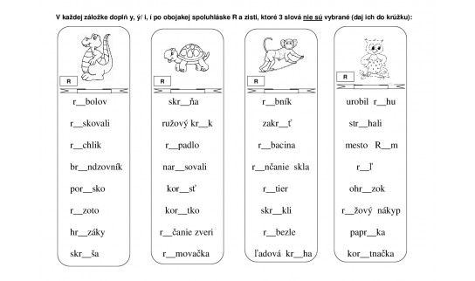

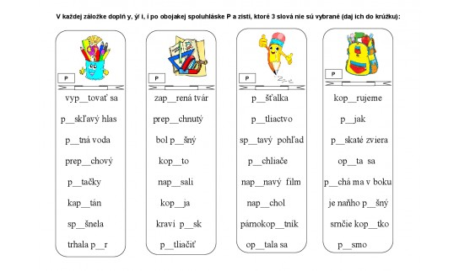

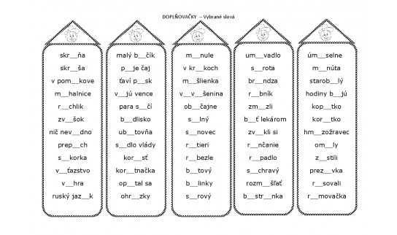
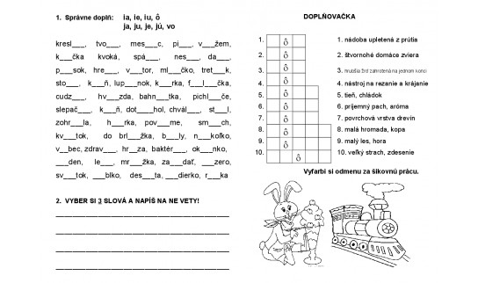
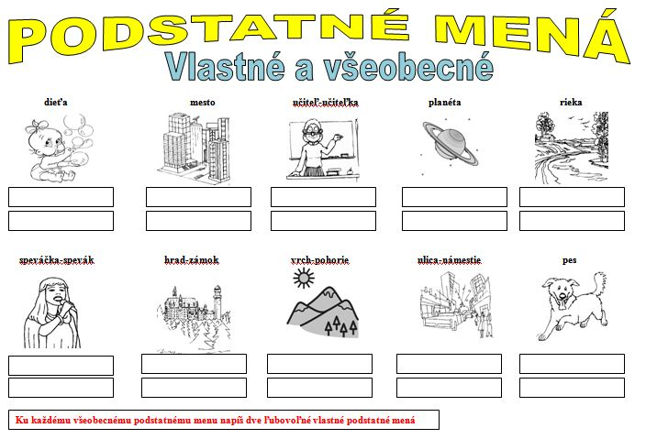

Antoine de Saint Exupéry : Malý princ (úryvok)
„Nič nie je dokonalé,“ vzdychla si líška. Ale vrátila sa k svojej myšlienke. „Môj život je jednotvárny. Poľujem na sliepky a ľudia poľujú na mňa. Všetky sliepky sú si podobné a všetci ľudia sa navzájom podobajú. Tak sa trochu nudím. No ak si ma skrotíš, môj život bude akoby ožiarený slnkom. Spoznám zvuk tvojich krokov, ktorý bude iný ako všetky ostatné.“
Podčiarkni podstatné mená v texte!

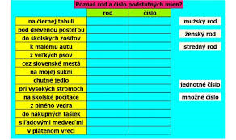

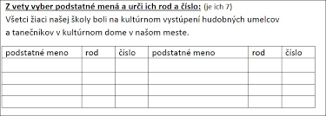

PL SJL – čítanie 5.A
Lastovičky

Úloha: Prečítaj si článok z učebnice!
Po prečítaní si skús odpovedať na otázky!

1. Kam lastovičky odlietajú na jeseň?
2. Kedy sa lastovičky opäť vracajú?
3. Prečo sa lastovičky musia sťahovať?
4. Aké majú lastovičky zobáky?
5. Ako lastovičky lietajú?
6. Z čoho si lastovičky stavajú hniezdo?

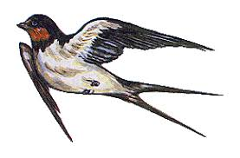

PL SJL – čítanie 5.A
Mamičkino poď
Úloha: Prečítaj si báseň Jána Navrátila „Mamičkino poď“!
Mama má v očiach nezábudky,
na lícach beláska.
Keď mi je clivo povie:
„Poď mamička si ťa poláska.“

A dych má ako harmanček
čo kvitne na lúkach.
Keď ublížim si povie:
„Poď mamička ti to pofúka!“

Nadídu mrazy prituhne
a vietor kopu zaveje.
Už pri dverách čaká:
„Poď mamička si ťa zahreje!“

I v strachu iba ku nej bežím
na perách jaj a beda.
Otvorí náruč, povie:
„Poď mamička si ťa nedá!“

Skús urobiť mamičke radosť!
PL SJL – sloh

Moje pracovisko

Úloha 1: Čítaj!
Každý človek má svoje pracovisko. Ja mám pracovisko v druhej lavici. Mám ju rada. Každý deň na nej píšem, počítam, kreslím a čítam. Moja lavica je z dreva a umelej hmoty. Na svoju lavicu dávam pozor, aby bola stále čistá.

Úloha 2: Opíš triedu ako pracovisko:
- Kde je tabuľa, nástenka, kvety?
- Kde je skriňa, poličky?
- Čo je na oknách?
- Ako vyzerajú lavice?

Úloha 3: Opíš školu, do ktorej chodíš:
- Kde stojí škola?
- Aká je to budova?
- Koľko tried je v škole?
- Kde je riaditeľňa, zborovňa?
- Aké sú chodby?
- Je v škole telocvičňa?
- Kde obeduješ?
- Čo sa ti v škole najviac páči?

Úloha 4: Skús nakresliť svoju školu:

